Портфоліо з практикуму
- Титульний аркуш.* Див. зразок 1
- До кожного із видів задач розробити методику. *Див. зразок 2
- Розробити відповідний дидактичний матеріал та підібрати цікаві завдання, вправи, статті.

Зразок 1

Складена задача на знахедження остачі
3 клас

Методика роботи над задачею
Кролик і Ослик прочитали у газеті, що для того, щоб не хворіти потрібно їсти багато меду. А меду найбільше у Вінні Пуха. От і пішли вони з проханням поділитись медом, до свого друга. Перш ніж подарувати мед друзям Пух вирішив порахувати свій мед.
У підвалі він нарахував 15 банок меду, а у шафках ще 10. 7 банками він поділився з друзями. Допоможіть Вінні Пуху порахувати скільки банок меду у нього залишилось ?
7 ?

Було - ? б., 15 і 10 б.
Віддав – 7 б.
Залишилося – ? б.
?, 15 і 10

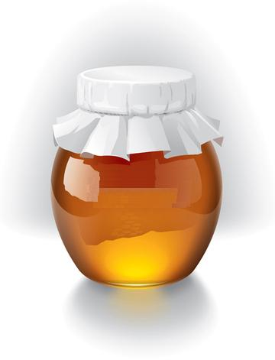

Перше читання задачі. (першого разу читають з метою ознайомлення з її змістом у цілому)
- Про що розповідається у задачі? (дане запитання спрямоване на відтворення сюжету задачі, уявлення його учнями, співставлення із реальними повсякденними ситуаціями)
Друге читання задачі .( вдруге читають для визначення величин та їх числових значень)
- Що вирішили попросити друзі у Пуха?
- Скільки банок меду у нього було?
- Скільки банок віддав?
- Скільки банок меду ще залишилось у Вінні Пуха?
Третє (вибіркове) читання. (складання короткого запису)
- Отже, запишемо задачу коротко. Виділимо ключові слова. У ведмедика, був мед. Що він з ним зробив? Він його віддав і частина залишилась.
Було
Віддав
Залишилось

- Скільки банок меду було у Вінні-Пуха всього. Невідомо, тобто «?». А що нам відомо? (Що 15 і 10 банок…..)
- Скільки банок він віддав друзям?
- Скільки залишилося?
- Чи можемо ми відразу відповісти на запитання задачі? Чому?
- Чи можемо ми дізнатися скільки банок меду було у Внні Пуха?
- Яку арифметичну дію потрібно виконати?
- Що до чого додаватимемо? Сергійко, продиктуй.
До 10 додати 15 буде 25. Чого? Банок (б.). Не забуваємо, що ми скорочуємо до першого голосного. Що ми знайшли – меду було у Вінні Пуха.
1)10+15=25 (б.) – меду було у Вінні Пуха;
− Якщо ми дізналися скільки меду було у Пуха, то чи можемо дізнатись скільки банок меду залишилось?
- Яку арифметичну дію потрібно виконати? Чому?
- Кожен записує самостійно у своєму зошиті, а Софійка на дошці, коментуючи.
- Від 25 відняти 7 дорівнює 18. Чого?
2) 25-7=18 (б.) – меду залишилось у Вінні Пуха.
- Ми дізналися скільки банок меду залишилося?
- Відповідь записуємо самостійно.

